 

**智能信息系统综合实践**

**实验报告**

|  |  |
| --- | --- |
| **题 目：** | 目标分割 |
| **年 级：** | **2021** |
| **专 业：** | **软件工程** |
| **学 号：** | **2021117405** |
| **姓 名：** | **孙潇桐** |

目录

1. 题目 2

2. 解题步骤 3

2.1. 训练U-Net 3

2.1.1. 关于U-Net 3

2.2. 对最佳模型进行测试 10

2.2.1. 模型在testA上的表现 10

2.2.2. 模型在testB上的表现 13

3. 总结 15

4. 附件 16

4.1. 参考资料 16

# 题目

在提供的数据集（腺体组织）上训练U-Net网络，随后在测试集上对模型进行测试。使得最终的模型DICE和IOU尽可能的高。

# 解题步骤

## 训练U-Net

### 关于U-Net

U-Net是一种用于图像语义分割的完全卷积神经网络，由**编码器**和**解码器**部分组成，通过**跳跃连接**连接起来。编码器提取不同空间分辨率（跳跃连接）的特征，解码器利用这些特征来定义准确的分割掩码。使用串联来将解码器块与跳跃连接融合在一起，图1是U-Net经典的示意图：左边是编码的部分，不断的提取图像特征，并降低图像的空间维度，提前更加抽象的特征。右边是解码器部分，将输入特征图的尺寸增加，使其逐渐恢复到原始输入图像的空间分辨率[1]。

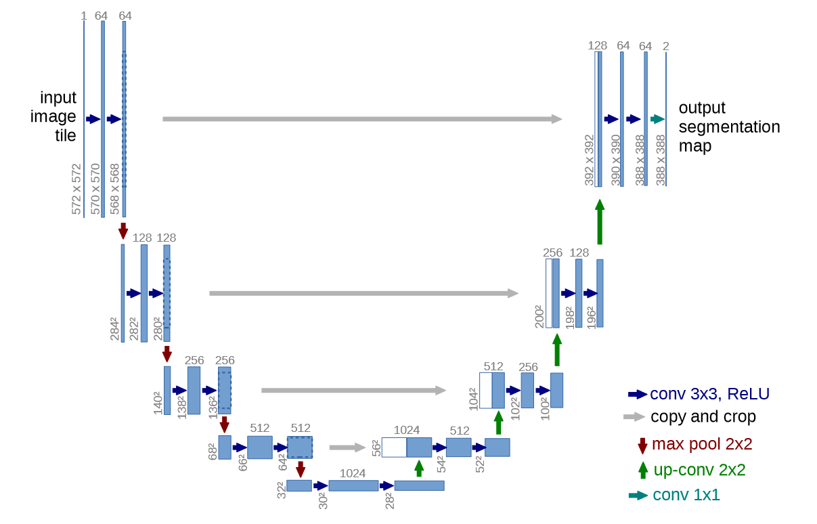

Figure 1 U-Net架构图

我本次实验使用的是老师提供的代码中已经定义好参数的模型， 代码中构建的U-Net模型的定义如下：

model = smp.Unet(

    encoder_name=config.encoder_model,

    decoder_use_batchnorm=True,

    in_channels=3,

    classes=config.n_class,

).to(device)

这里使用了segmentation_models_pytorch库提供的U-Net模型，其中有一些参数放在了配置文件，下面将一一解释：

1. encoder_name：U-Net使用的编码器，在本次实验中使用的是resnet18，这个编码器的具体细节后面会提到。
2. decoder_use_batchnorm：在Conv2D和Activation层之间使用BatchNorm2d层的开关，这个层的功能是对卷积之后的矩阵进行标准化，防止梯度消失。此处作者选择了打开。
3. in_channels：模型的输入通道数，此处输入的是彩色图片，所以是3。
4. classes：输出掩码的类数，这个训练集只有一种，这里的值是1。

在构建好模型之后使用summary(model, (3, 512, 512))就可以看到模型的具体情况：

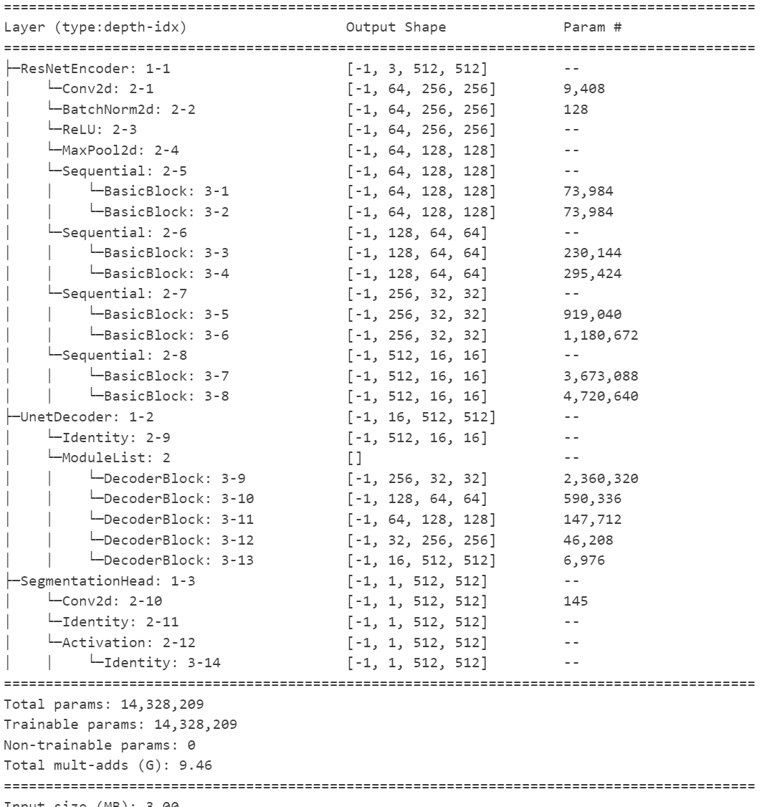

Figure 2 U-Net模型概览

从图二就可以很清晰的看出来，整个U-Net的具体架构。最明显的就是先编码后解码的架构，下面是详细的解释：

1. ResNetEncoder：这部分采用了上面提到的ResNet18的编码器结构，用于提取图像的特征。输入图像的尺寸为512x512，然后通过一系列的卷积、归一化和ReLU激活函数进行特征提取。
2. UnetDecoder：这是U-Net模型的解码器部分，UnetDecoder包含一系列的DecoderBlock，每个DecoderBlock将输入的特征图上采样（也就是反卷积）并与编码器中对应阶段的特征图进行融合，从而生成更精细的分割结果。
3. SegmentationHead：这是语义分割模型的头部，用于生成最终的分割掩码。它通过一个卷积层将解码器生成的特征图映射到输出类别（这里是一个类别）。输出的分割掩码大小与输入图像相同（512x512），通道数为1，代表分割的二进制掩码。
   * 1. 开始训练

训练的过程很简单，只需要执行python train.py就行了。不过这个代码使用了wandb这个工具，这个工具是用于记录训练过程的一些内容，不仅可以记录我们需要的各种指标（这里记录了：loss，dice_score，BCE_loss和学习率），还可以记录不同epoch的模型在某个样本上的预测情况。

我的显卡比较一般，训练用时差不多30分钟：

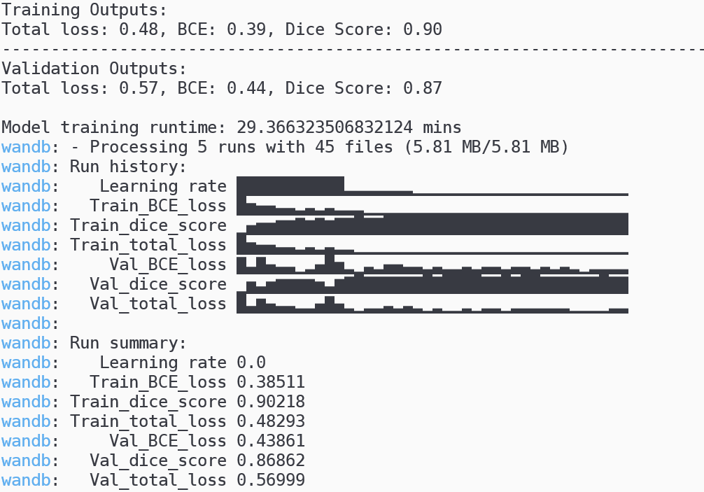

Figure 3 训练结算页面

* + 1. 训练数据的分析

从上图可以看到，作者记录了7种数据（学习率就不做介绍了），我将结合wandb记录的图形说明一下这些数据的作用：

1. **Train_BCE_loss (训练集二元交叉熵损失)**：这里提到的二元交叉熵（对数损失）是一种用于衡量二分类问题中预测概率分布与实际标签之间差异的损失函数。该值越低表示模型在训练数据上的预测越接近实际标签，其计算公式为：

$$L\left(y,\hat{y}\right)=-\frac{1}{N}\sum{[y_{i}\log\left(\hat{y}\right) +\left(1-y_{i}\right)\log{(1-\hat{y_{i}})}]}$$

其中 $y$ 表示类别（0或1）， $\hat{y}$ 表示预测的概率。这个函数会给分类错误的样本一个比较大的值，分类正确的样本比较小的值，最后求平均就是交叉熵损失。

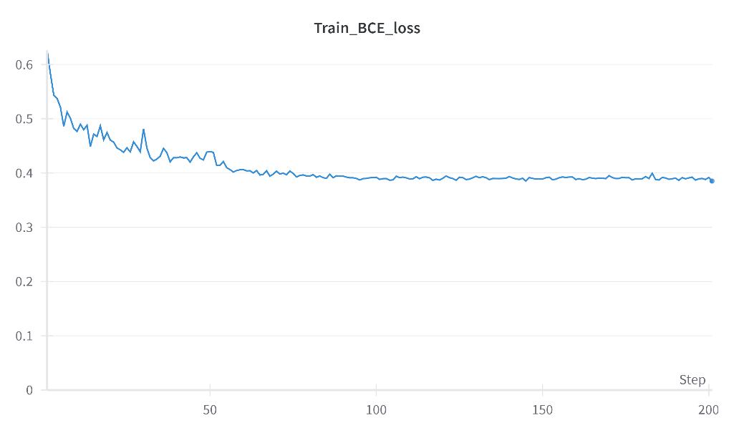

Figure 4 训练集上的交叉熵损失

1. **Train_dice_score (训练集Dice分数)**：Dice分数是一种用于评估图像分割质量的指标，它衡量了模型预测的掩码与实际掩码之间的重叠程度。该值在0到1之间，越接近1表示预测结果与真实结果重叠程度越高。实际上Dice分数还有个我们更熟悉的名字：F1_score，下面是计算公式：

$$Dice=\frac{2⋅TP}{2⋅TP+FN+FP}$$

其中的数值来源于混淆矩阵：TP: Ground Truth和 predict之间共同的部分；FP: predict中存在但是Ground Truth中不存在的部分；FN: Ground Truth中存在但是predict中不存在的部分。

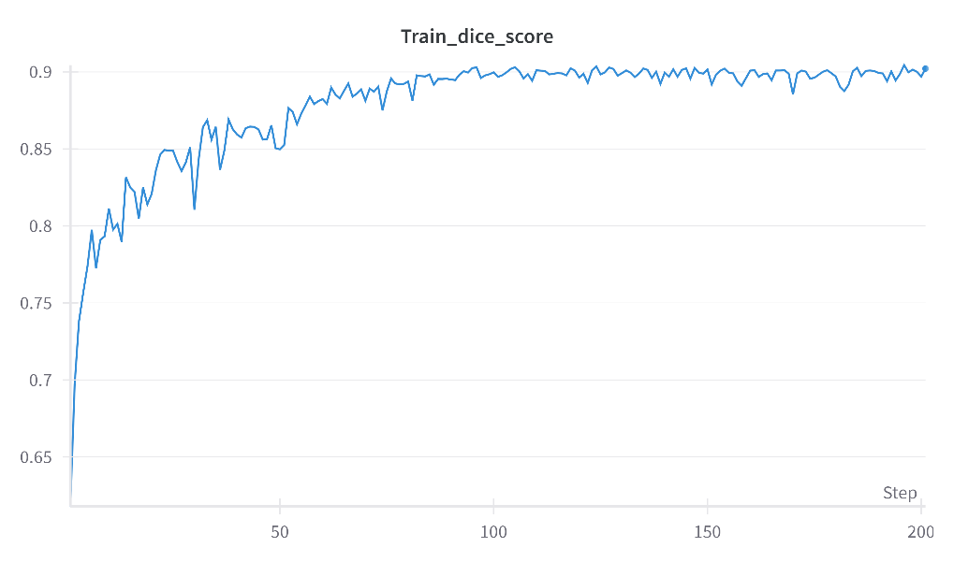

Figure 5 训练集上的Dice值

1. **Train_total_loss (训练集总损失)**：总损失是训练过程中的综合损失，通常由各种损失函数的组合构成，包括BCE损失、Dice损失等。

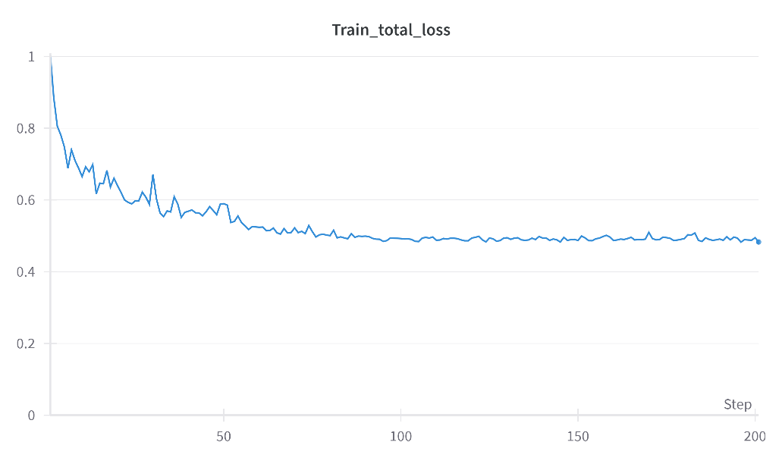

Figure 6 训练集上总损失

1. **Val_BCE_loss (验证集二元交叉熵损失)**：与训练集二元交叉熵损失类似，但是在验证数据集上计算得出。用于评估模型在未见过的数据上的性能。

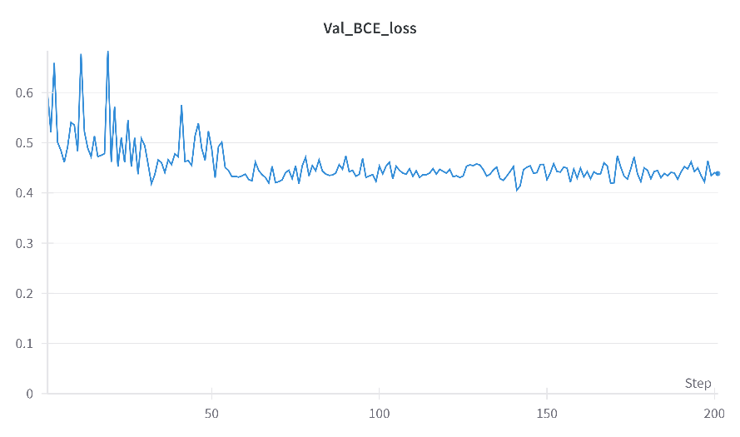

Figure 7 测试集上的交叉熵损失

1. **Val_dice_score (验证集Dice分数)**：与训练集Dice分数类似，但是在验证数据集上计算得出。用于评估模型在未见过的数据上的语义分割质量。

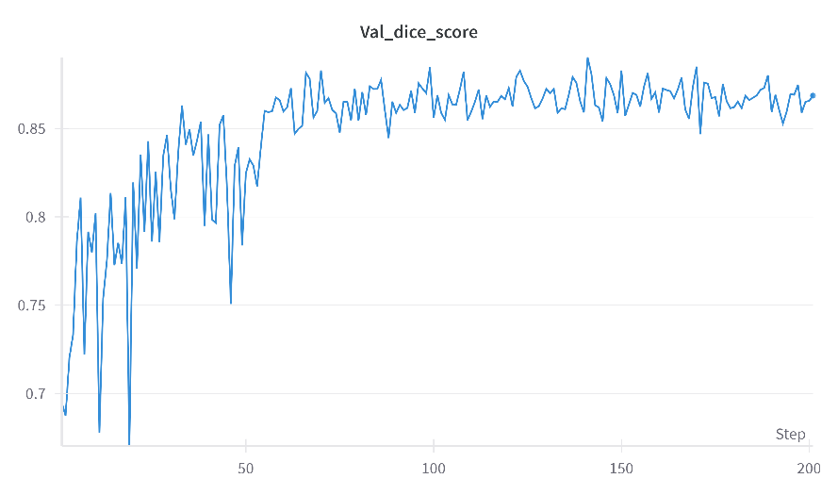

Figure 8 在验证集上的Dice分数

1. **Val_total_loss (验证集总损失)**：与训练集总损失类似，但是在验证数据集上计算得出。用于评估模型在未见过的数据上的整体性能。

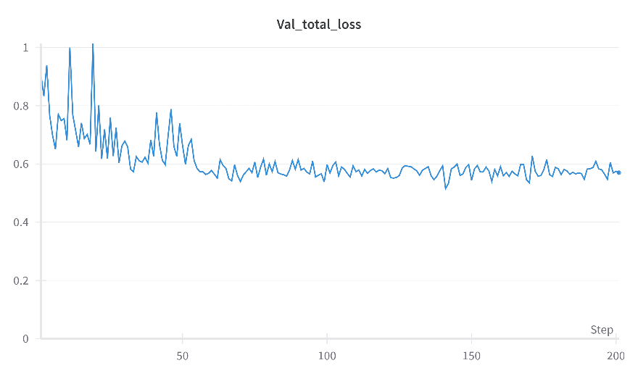

Figure 9 验证集总损失

除了记录一些损失数据，wandb还能记录在每个epoch中对某个图像的预测效果，我一共跑了200给epoch，下面展示部分的结果：

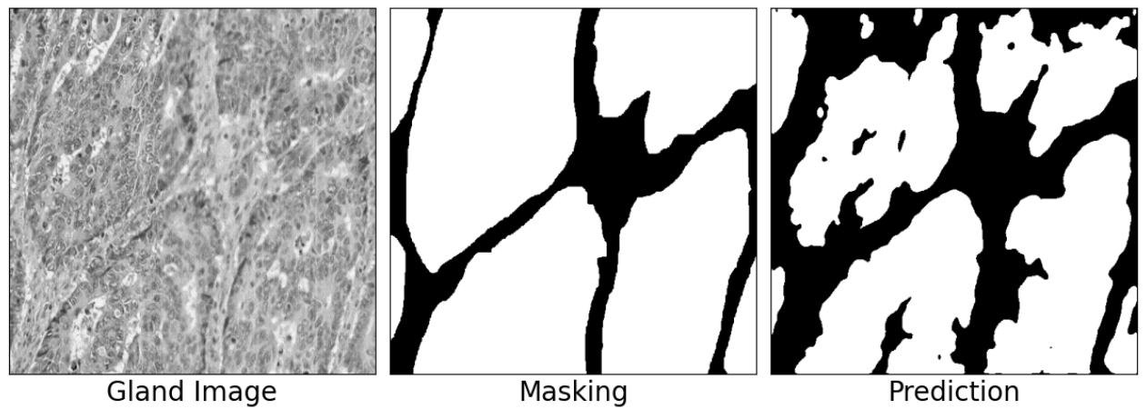

Figure 10 训练10个epoch的效果

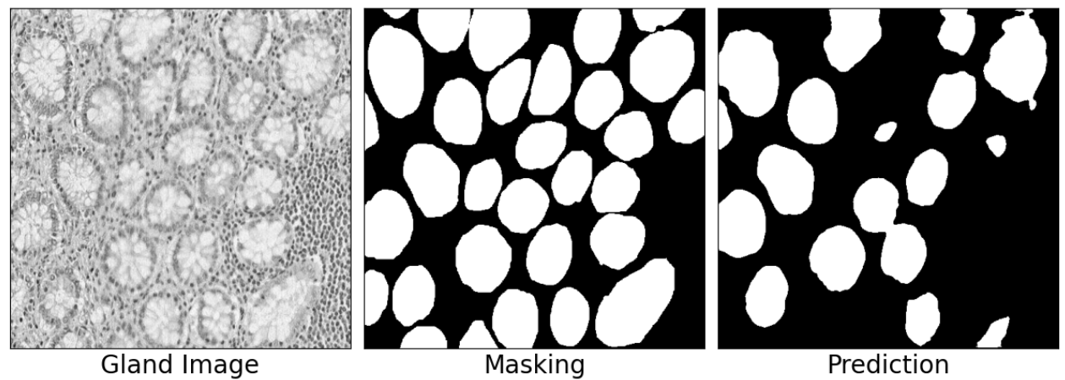

Figure 11 训练20个epoch的效果

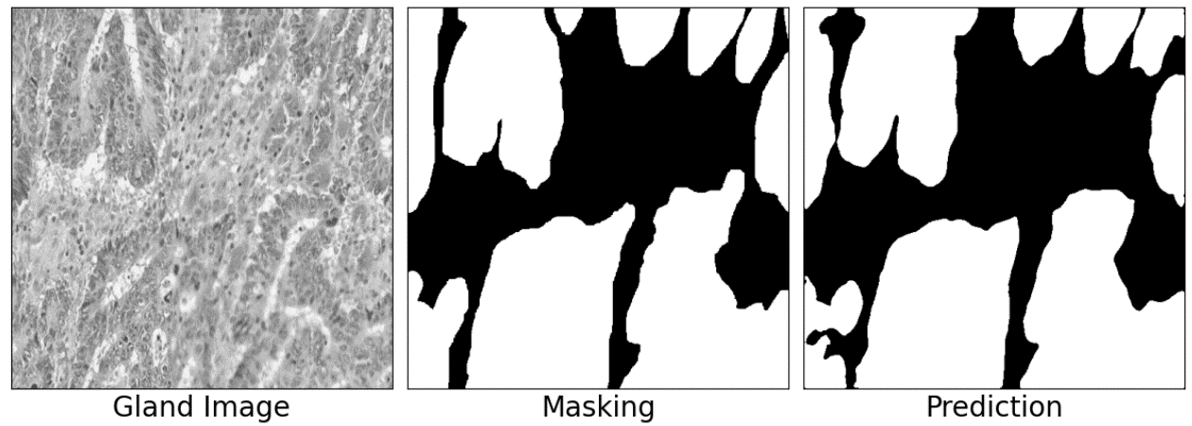

Figure 12训练50个epoch的效果

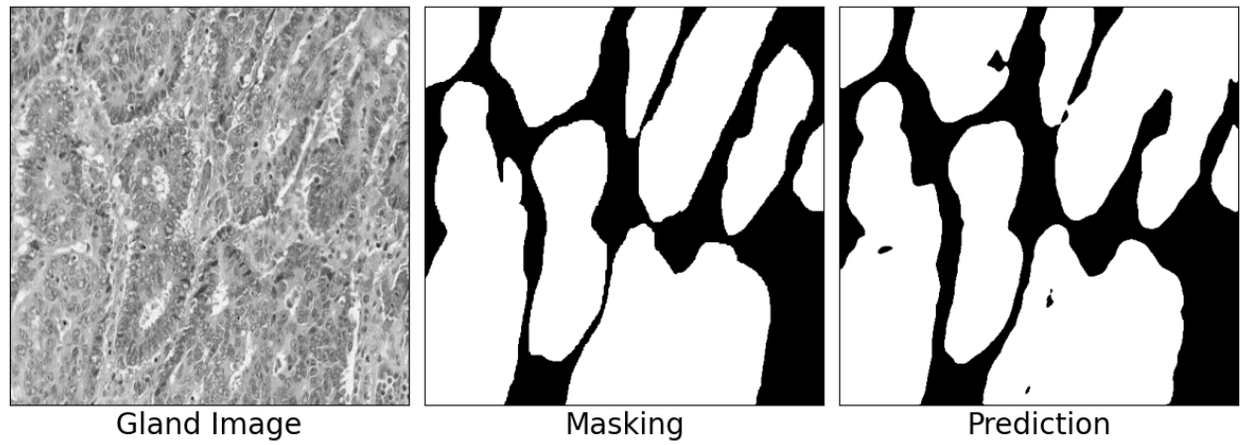

Figure 13 训练100个epoch的效果

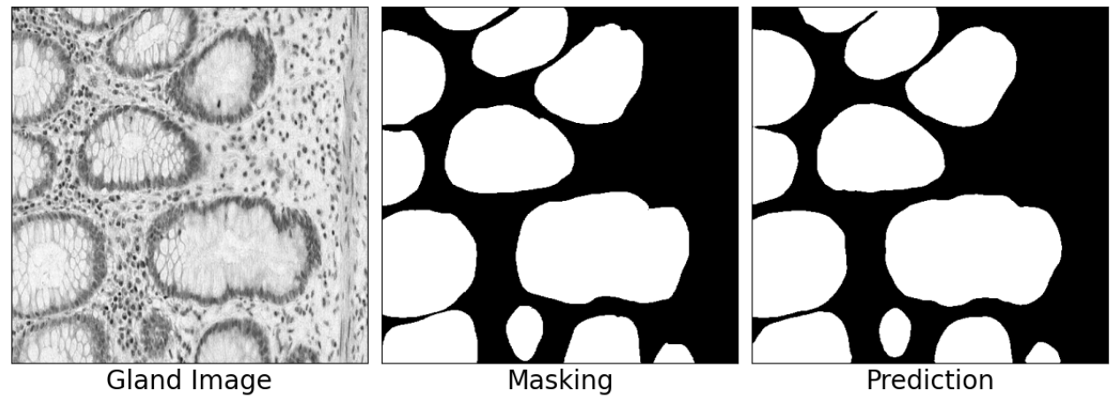

Figure 14训练150个epoch的效果

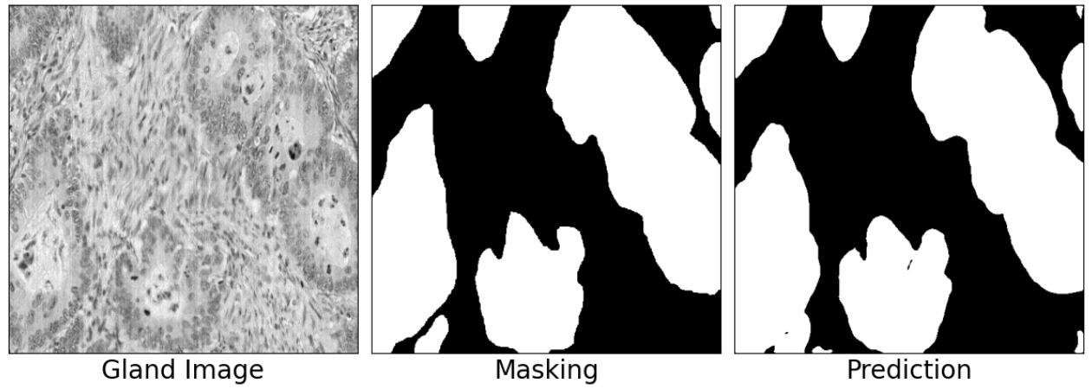

Figure 15 训练200个epoch的效果

可以看到，从50个epoch之后模型的表现就已经相当不错了，而上面的数据图像也可以看出，在50个epoch之后，震荡少了很多，模型的各项指标也趋于稳定。

## 对最佳模型进行测试

经过了上面的训练过程，我们已经得到了训练200个epoch中最佳的模型，接下来我将按照两个notebook中的过程，分别在两个测试集：testA（50张图片）和testB（20张图片）对模型进行测试。

### 模型在testA上的表现

加载模型和数据集的步骤我就省去了，直接来看测试的结果：

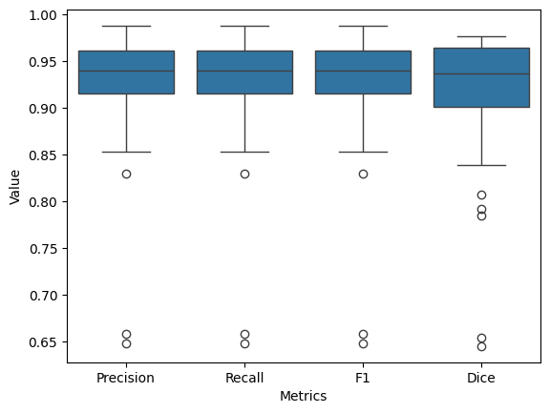

Figure 16 在测试集testA上的测试

可以看到，在testA上的表现还是不错的。多数查准率，查全率和F1_Score都达到了0.96，且Dice_Score也达到了0.93。

下面是在testA上Dice值最高的图像：

(Precision: 0.97, Recall: 0.97, F1 Score:0.97, Dice Score: 0.98, Hausdorff Dist:6.4031243)

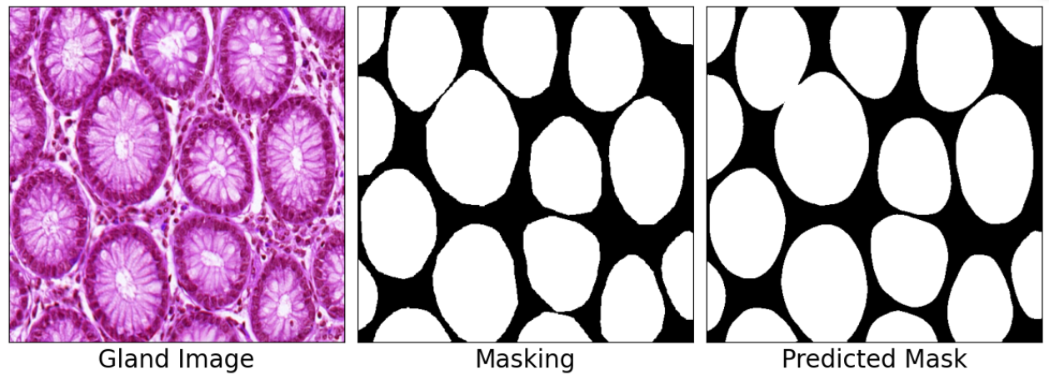

Figure 17 testA测试集上最佳预测图片的二分预测

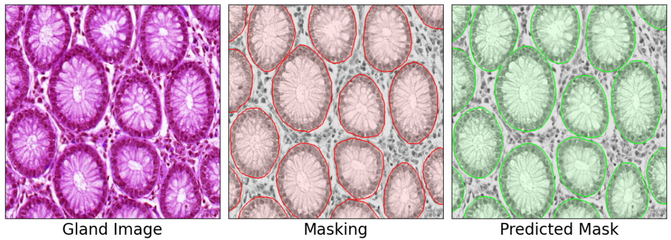

Figure 18 testA测试集上最佳预测图片的覆盖结果

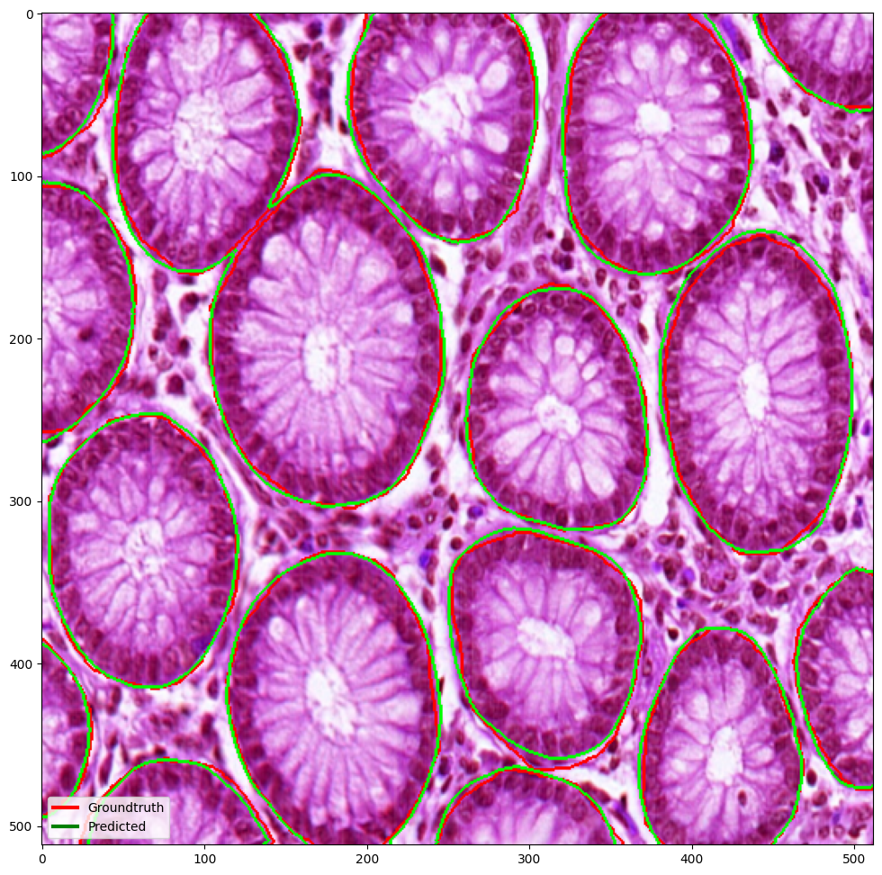

Figure 19 testA测试集上最佳预测图片标记和预测对比

下面是在testA上Dice值最低的图像：

(Precision: 0.65, Recall: 0.65, F1 Score:0.65, Dice Score: 0.64, Hausdorff Distance:194.465935)

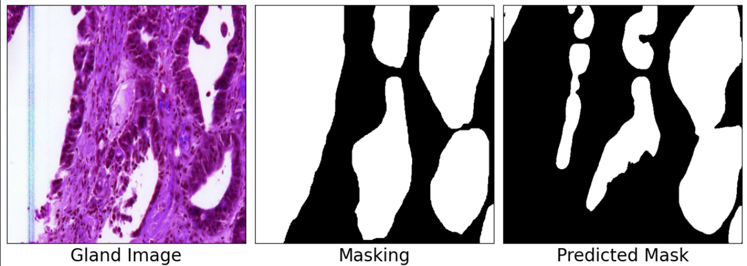

Figure 20 testA测试集上最差预测图片的二分预测

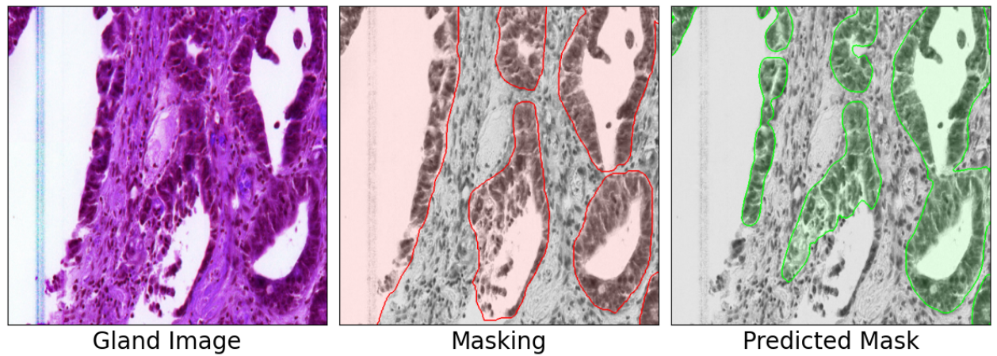

Figure 21 testA测试集上最差预测图片的覆盖结果

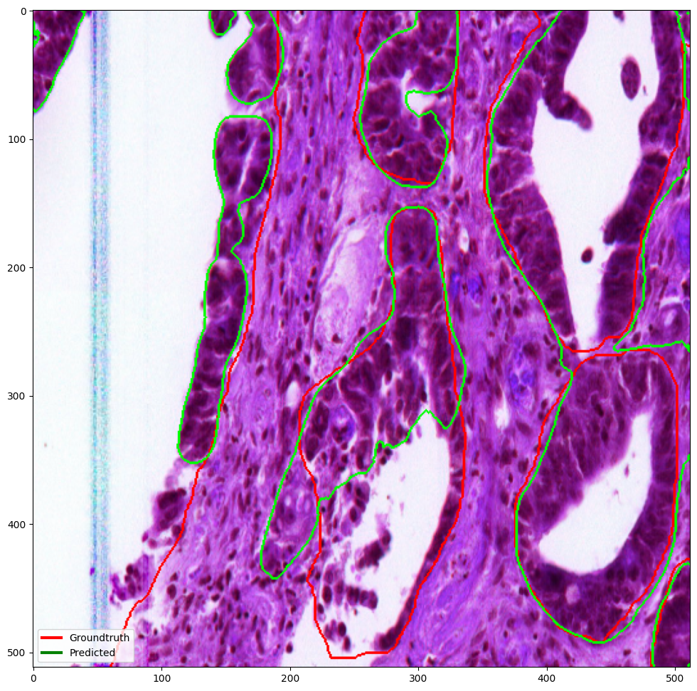

Figure 22 testA测试集上最差预测图片标注和预测对比

模型还可以更进一步将二值分割转换为具体腺体的分割，下面展示一些结果：

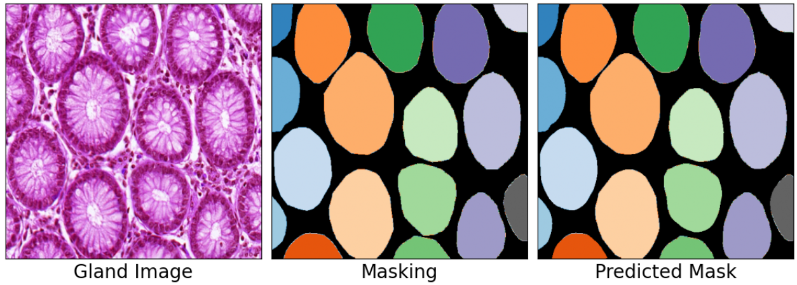

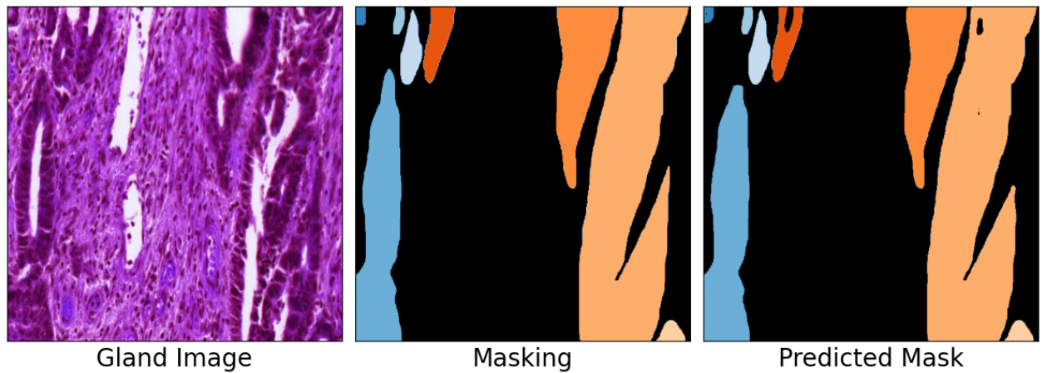

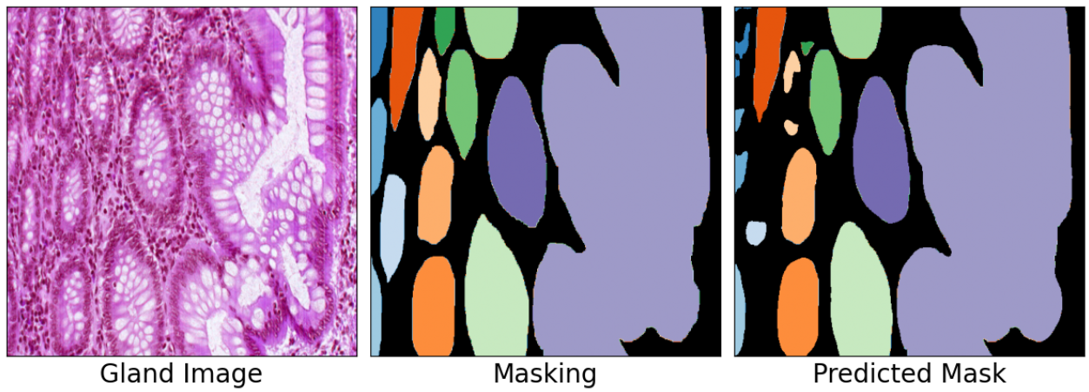

### 模型在testB上的表现

具体的步骤和testA上差不多，直接来看测试的结果：

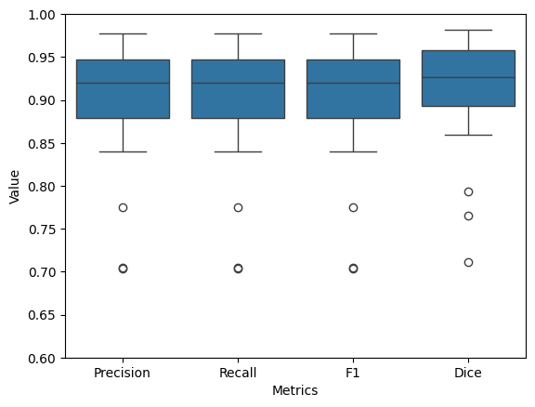

Figure 23 在testB测试集上的测试结果

可以看到，在testB上的表现也还不错。多数查准率，查全率和F1_Score都达到了0.90，且Dice_Score也达到了0.91。

下面是在testB上Dice值最高的图像：

(Precision: 0.98, Recall: 0.98, F1 Score:0.98, Dice Score: 0.98, Hausdorff Dist: 40.496913)

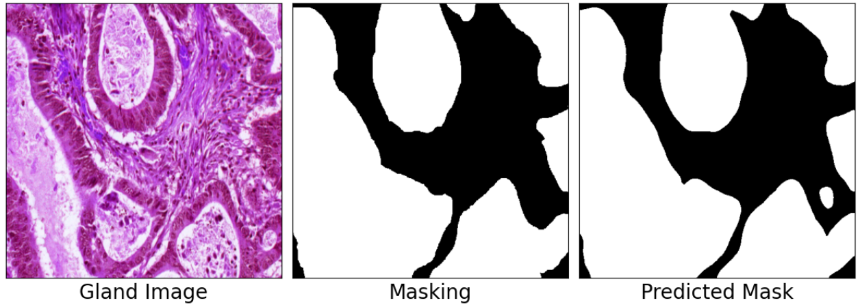

Figure 24 testB测试集上最佳预测图片的二分预测

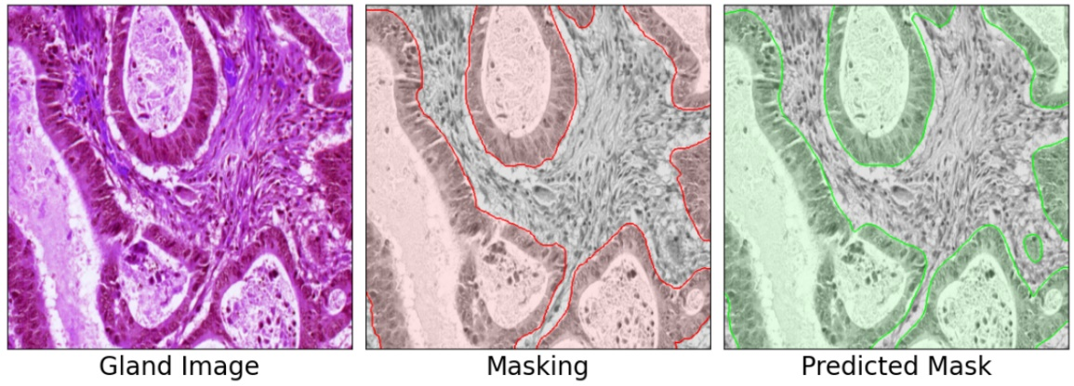

Figure 25 testB测试集上最佳预测图片的覆盖结果

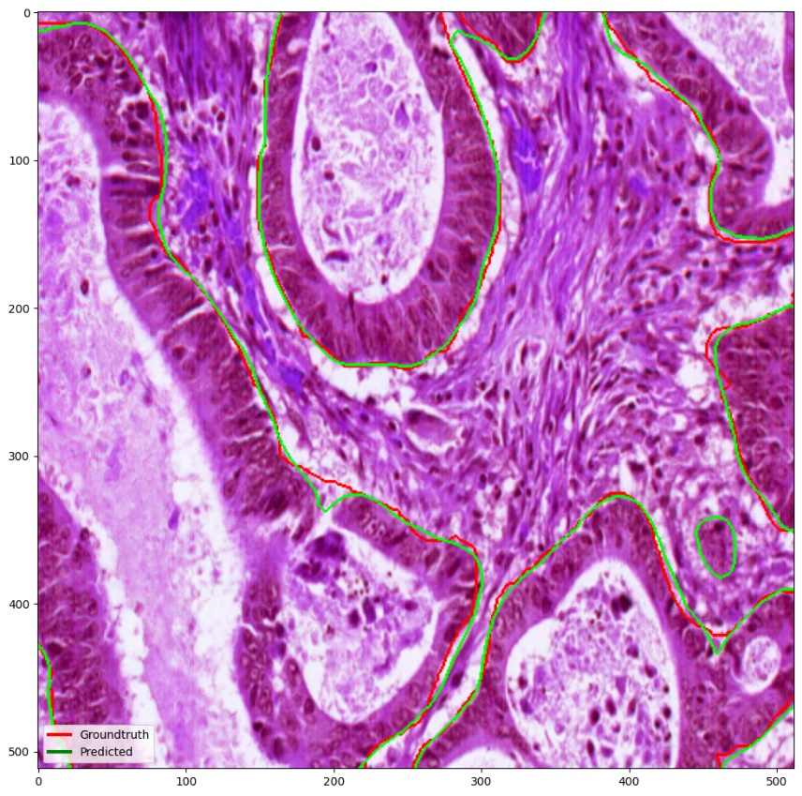

Figure 26 testB测试集上最佳预测图片标记和预测对比

下面是在testB上Dice值最低的图像：

(Precision: 0.78, Recall: 0.78, F1 Score:0.78, Dice Score: 0.71, Hausdorff Distance: 139.3018305)

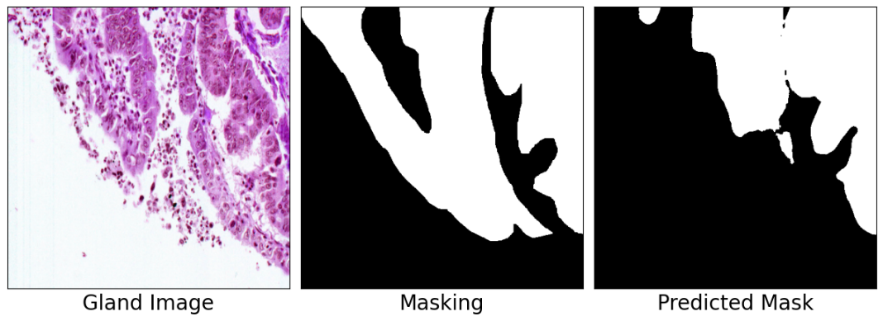

Figure 27 testB测试集上最差预测图片的二分预测

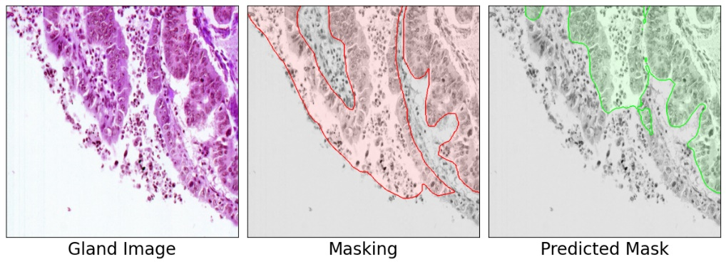

Figure 28 testB测试集上最差预测图片的覆盖结果

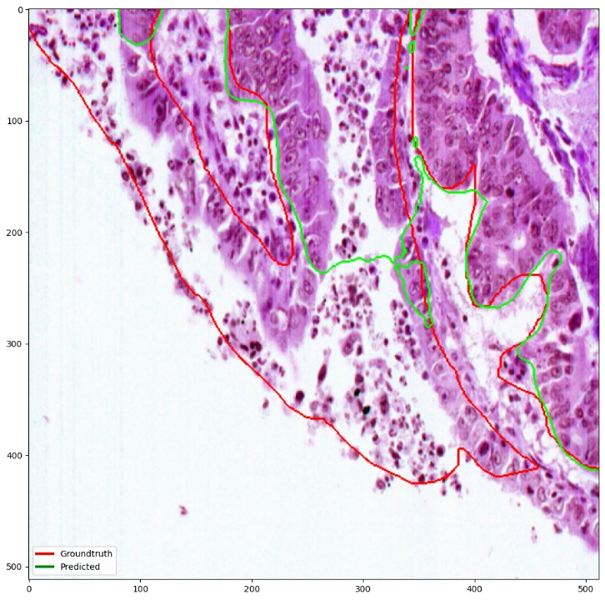

Figure 29 testB测试集上最差预测图片标注和预测对比

# 总结

这次实验花费了我非常多的时间和精力，主要是之前没有学过这方面的知识，只是上个学期学了一下CNN，不过这次使用的U-Net也大量的使用了CNN，所以学起来也不算特别难受，除此之外我也都遇到了一些困难：

这次老师提供的代码比上次好了很多，不需要配置直接就能跑起来。只是在使用wandb的时候，我注册了账号还是没法使用，报错说是没有权限。经过查阅wandb的文档，我发现是wandb.init中entity参数的问题，我直接使用代码中提供的entity就会因为找不到对应的组织名而报错，只需要去掉entity的指定，让wandb使用默认值就行。下面是我修改的代码，注释中是原来的：



Figure 30 修改的代码

这次的实验让我受益匪浅，使我对torch，torchvision和wandb库的理解更进一步的同时也锻炼了我解决问题的能力。我深刻的感受到了wandb这个库给我带来的方便，我在以后的实验中也会尽可能的使用这个库。上面提到的库都是在机器学习领域非常重要的工具，只有用好他们才能更好的完成实验，并理解这些模型的底层原理。我将继续保持学习，多学，多写，争取有朝一日能成为机器学习大师。

# 附件

## 参考资料

[1] RONNEBERGER O, FISCHER P, BROX T. U-Net: Convolutional Networks for Biomedical Image Segmentation[M/OL]. arXiv, 2015[2024-05-03]. http://arxiv.org/abs/1505.04597.